
Лист №
4005

КРУПНОГАБАРИТНЫЕ ДВУХРЯДНЫЕ

РАДИАЛЬНО-УПОРНЫЕ ШАРИКОПОДШИПНИКИ

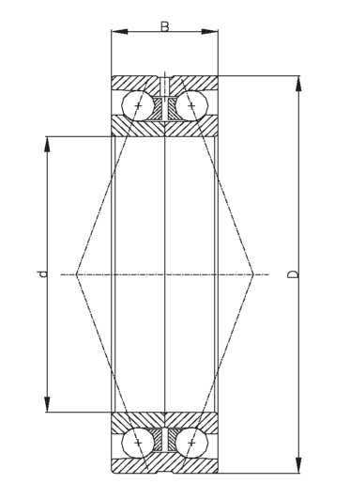

Описание изделия
Основная особенность радиально-упорного шарикоподшипника заключается в слегка различном положении наружного и внутреннего колец (они ориентированы на разные оси). Эта особая конфигурация является типичной для комбинированных нагрузок, когда радиальная и осевая нагрузки действуют одновременно.
Двухрядный радиально-упорный шарикоподшипник можно рассматривать как два радиально-упорных шарикоподшипника с О или Х схемой конфигурации. Он может нести радиальную и осевую нагрузки с осевой нагрузкой с обеих сторон. Он уже, чем пара радиально-упорных шарикоподшипников.

Некоторые сферы применения:
- прокатный стан, отделочные валки
- металлорежущие станки, вертикально-токарные станки

Варианты конструкции:
- для применения при низких и высоких температурах
- для сальниковых уплотнений или защитных экранов
- для работы в коррозийных средах
- по чертежам заказчика

Размеры изделий | мм | мм | мм
 | d | D | B
Мин. значение | 100 | 170 | 60,3
Макс. значение | 1000 | 1170 | 140

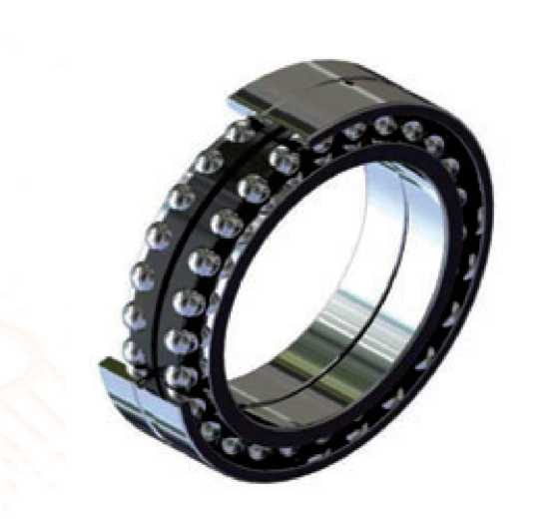
Основные характеристики
Материалы
Наружные кольца:
Сталь UNI 100Cr6 или ее эквивалент, закаленная и отпущенная
поверхностная твердость 60 ±2 HRC
Внутренние кольца:
Сталь UNI 100Cr6 или ее эквивалент, закаленная и отпущенная
поверхностная твердость 60 ±2 HRC
Сепараторы:
Стальной лист; латунь или сталь, обработанная в соответствии с требуемым применением
Тела качения:
Сталь UNI 100Cr6 или ее эквивалент, закаленная и отпущенная
поверхностная твердость 62 ± 2 HRC

Размеры:
В соответствии со стандартом UNI ISO 15:1991
Точность размеров:
Для получения информации свяжитесь с техническим отделом ТTS
Точность перемещения:
Для получения информации свяжитесь с техническим отделом ТTS
Осевой зазор:
Для получения информации свяжитесь с техническим отделом ТTS
Номинальная нагрузка:
В соответствии со стандартами UNI ISO 76:1995 и UNI ISO 281:1995

www.tts-europe.com Тел. +39 0523 579495 Факс +39 0523 570416 ИНН: 02186570186

